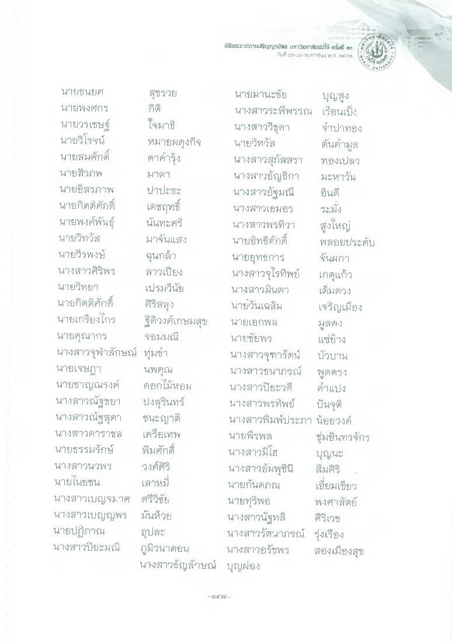
FurะวยกายปริมญวัRS มหาวิทย"สัยปได้ ครั้ฬd ชื่อ
นั้นก็เริ-เi Tมกินในซ์ .Fi. Irak 23
ต้นคํามูส
อื่นดี
คริสสูง
นายธนยศ สุขรวย นายมานะชัย
บุญสูง นายพงศกร กิติ
นางสาวระพีพรรณ เรือนเป็น นายวรเชษฐ์ โจมา
นางสาววิชุตา จําปาทอง นายวิโรจน์ หมายผดุงกิจ นายวิทวัส นายสมศักดิ์ ตาคํารุ้ง
นางสาวสุภัสสรา ทองเปลว นายสิรภพ มาก
นางสาวอัญชิกา มะหาวัน นายฮิสรภาพ ปาปะชะ
นางสาวอัฐมณี นายกิตติศักดิ์ เดซฤทธิ์
นางสาวเฮมอร ระฆัง นายพงศ์พันธ์ นันทะศรี
นางสาวพรทิวา สูงใหญ่ นายวิทวัส มาขึ้นแสง นายอิทธิศักดิ์ พลอยประดับ นายวรพงษ์ หุ้นกล้า
นายยุทธการ ขึ้นผกา นางสาวศิริพร สาวเปียง นางสาวจุไรทิพย์ เกตุแก้ว นายวิทยา เปรมวินัย นางสาวมินตา เต็มตวง นายกิตติศักดิ์
นายวันเฉลิม เจริญเมือง นายเกรียงไกร ติวงศ์เกษมสุข นายเอกพล
สิง นายคุณากร จอมมณี
นายชัยพร แซย่าง นางสาวจุฬาลักษณ์ ทุ่ม
นางสาวจุฑารัตน์ บัวบาน นายเจษฎา นพคุณ
นางสาวธนาภรณ์ พูดตรง นายชาญณรงค์ ดอกไม้หอม
นางสาวปิยะวดี คําแปง นางสาวณัฐชยา ปงสุรินทร์ นางสาวพรทิพย์ ปันจุติ นางสาวณัฐสุดา ชนะญาติ
นางสาวพิมพ์ประภา น้อยวงค์ นางสาวดาราชส เควอเทพ
นายพีรพล มอินทรจักร นายธรรมรักษ์ พิมศักดิ์
นางสาวมิโฮ บุญนะ นางสาวนวพร วงศ์ศิริ
นางสาวอัมพุชิน สิมศิริ นายเนยชน เลาหมี
นายกันตภณ เยี่ยมเขียว นางสาวเบญจมาศ ศรีวิชัย
นายทรัพอ พงศาสัตย์ นางสาวเบญญพร มันห้วย
นางสาวนัฐทลี ศิริเวช นายปฏิภาณ อุปละ
นางสาวรัตนาภรณ์ รุ่งเรือง นางสาวปิยะมณี ภูมิวนาตอน นางสาวอรัชพร สองเมืองสุข
นางสาวธัญลักษณ์ บุญผ่อง
-ติ, ป.

